hff(192.168.1.109)性能报表
报表生成时间:2016-01-05
数据统计时间段:2016-01-05 00:00:00 至 2016-01-05 23:59:59

连通率 | 当前连通率 | 最小连通率 | 平均连通率
 | 0% | 0.0 | 0.0%

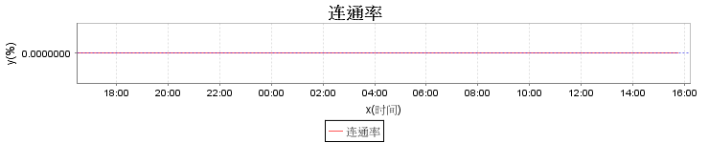
CPU利用率 | 当前利用率 | 最大利用率 | 平均利用率
 | 5% | 22.0% | 9.61%

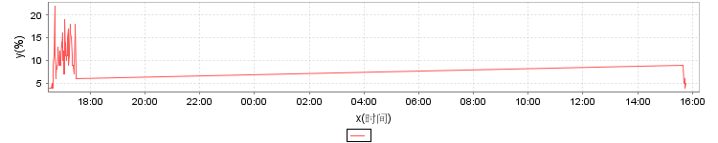
内存使用情况 | 内存名 | 内存容量 | 当前利用率 | 最大利用率 | 平均利用率
 | VirtualMemory | 6.25G | 62.23% | 68.6% | 64.17%
 | PhysicalMemory | 3.12G | 63.47% | 69.62% | 58.96%

